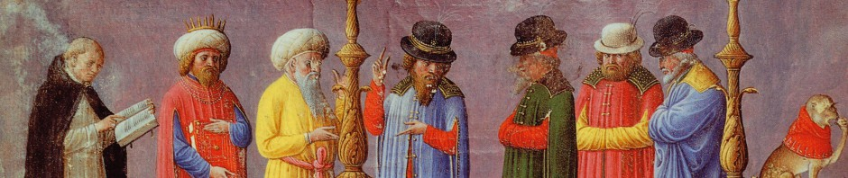

Conférences Pierre Abélard 2016

Prof. Christopher D. Schabel
(Université de Chypre • Projet ERC-THESIS)

Le status de la philosophie occidentale au temps de la Peste Noire : Pierre Ceffons et la mutabilité du passé, le déterminisme du présent et la contingence du futur
Université Paris-Sorbonne • 12-13-14 mai 2016

1. Y a-t-il eu des auteurs scolastiques ayant soutenu que Dieu pouvait défaire le passé ?
Jeudi 12 mai 2016 • 17h00-19h00 • Sorbonne • Salle des Actes
2. Y a-t-il vraiment de la contingence dans l’univers ?
Vendredi 13 mai 2016 • 17h00-19h00 • Sorbonne • Salle des Actes
3. Le futur connu est-il vraiment contingent ?
Samedi 14 mai 2015 • 10h00-12h00 • Sorbonne • Salle des Actes

Contacts :
Pasquale Porro • Directeur du Centre Pierre Abélard • pasquale.porro@paris-sorbonne.fr
Jacob Schmutz • jacob.schmutz@paris-sorbonne.fr

